I SIMBOLOGIAS DAS CONVENÇÃOES CARTOGRÁFICAS

As simbologias que serão aplicadas nos arquivos da planimetria dos mapas estaduais, foram estabelecidas pela Divisão de Cartografia da CPRM, estando listadas na Tabela I.

No CD do Kit_Geobrasil estará disponibilizado o arquivo DICART_base.style que deverá ser colocado na pasta ArcGis→Acrexec83→bin como demonstrado pela Figura 5.
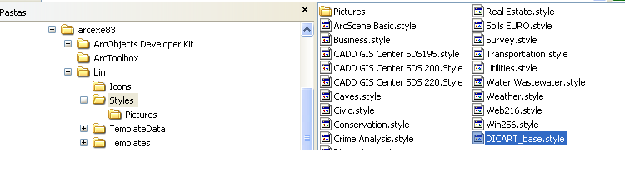

O arquivo Dicart_base_complemento.style , foi um arquivo em que adicionamos simbologias com geoparques, linhas de transmissão, etc, para atender ao mapa de Geodiversidade. Proceda com ele do mesmo modo que o primeiro.

Para aplicar a simbologias nas shapes das convenções cartográficas a partir desta fonte, o usuário deverá proceder do seguinte modo:

a) clicar em Properties → Simbology

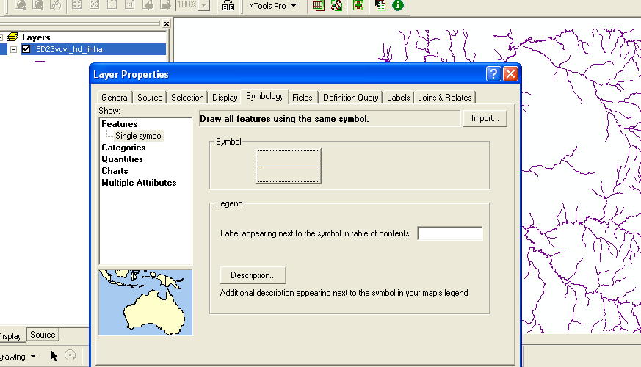

Figura 6

b) Em seguida clicar em More Symbols e escolher a Simbologia DICART_base. Automaticamente a simbologia será aplicada a paleta de símbolos.
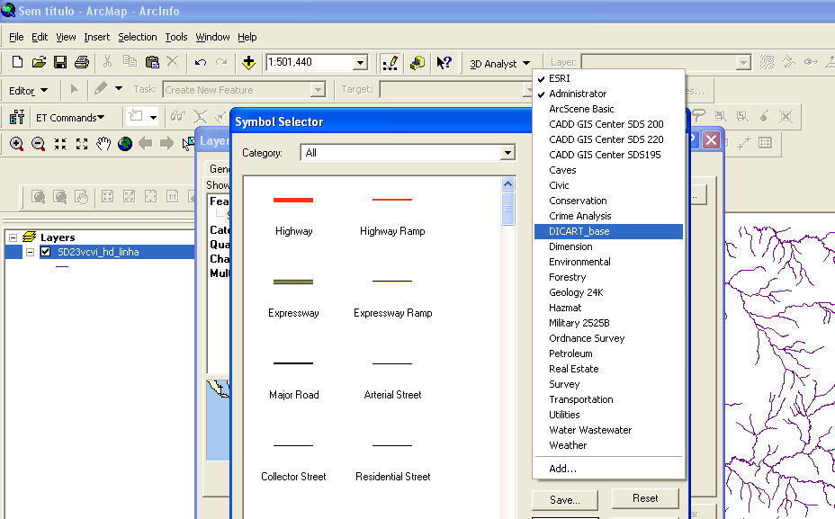

Figura 7

Outra maneira de inserir as simbologias é através do arquivo *.LYR , que está disponibilizado dentro da pasta dos arquivos da planimetria de acordo com as categorias como demonstrado pela Figura 8.

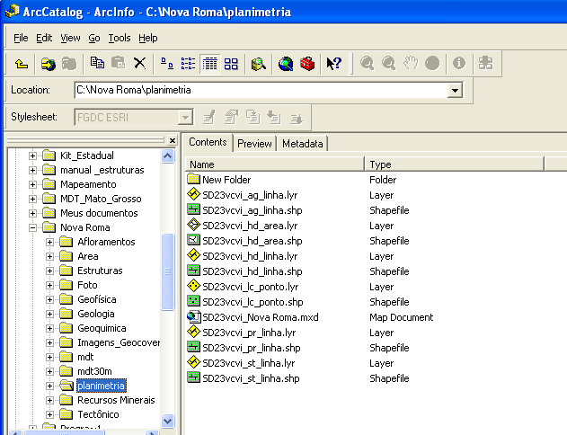

Figura 8

Para aplicar a simbologia é só carregar as Shapes e aplicar as simbologias a partir do arquivo *. LYR para cada arquivo (Figura 8).

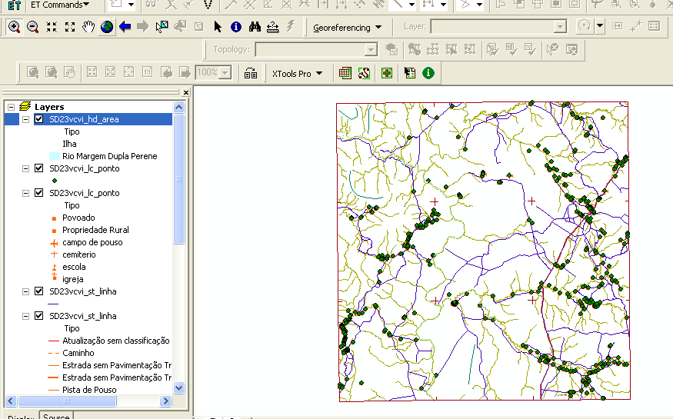

Figura 9

